ESCOLA MUNICIPAL DE EDUCAÇÃO BÁSICA AUGUSTINHO MARCON
CATANDUVAS-SC
DIRETORA: TATIANA M. B. MENEGAT
ASSESSORA: TÉCNICA-PEDAGÓGICA MARISTELA APª. B. BARAÚNA
ASSESSORA: TÉCNICA-ADMINISTRATIVA MARGARETE DUTRA
PROFESSORA: MARLI MONTEIRO DE FREITAS
1º ANO

SEQUÊNCIA DIDÁTICA – ARTES
24/08/2020 A 28/08/2020

TEMA: CONTOS E LENDAS, QUE AS FAMÍLIAS CONHECEM
CONTEÚDO: FOLCLORE, DESENHO E PINTURA
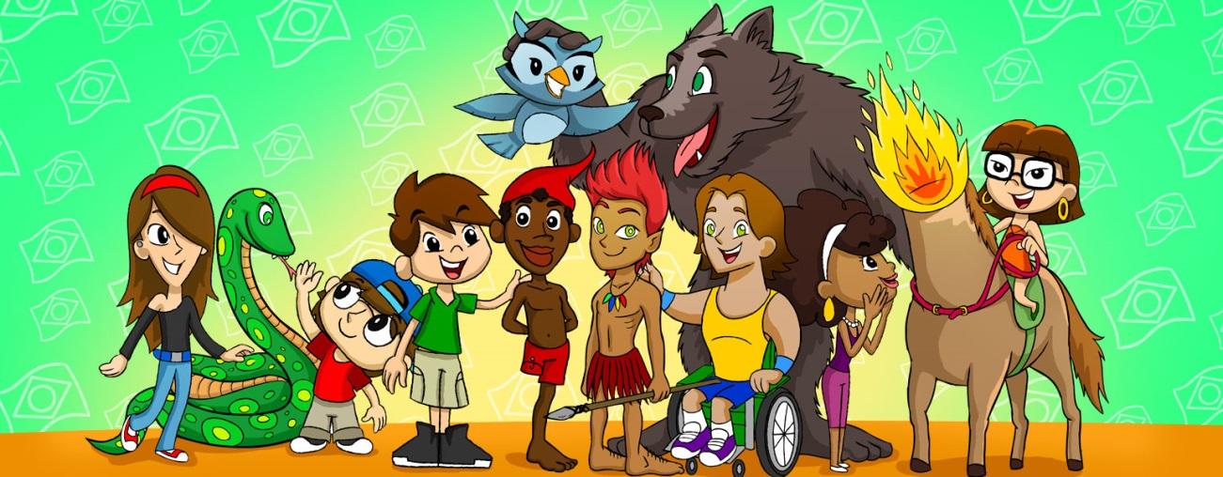
APENAS LEITURA

O QUE SÃO LENDAS?
LENDAS DO FOLCLORE, MITOS E CONTOS FOLCLÓRICOS: AS LENDAS NADA MAIS SÃO DO QUE HISTÓRIAS CONTADAS POR PESSOAS E QUE CONSEGUEM SER FALADAS POR MUITAS OUTRAS DURANTE MUITO TEMPO. NORMALMENTE AS LENDAS SÃO COMPOSTAS DE FATOS REAIS E HISTÓRICOS ONDE ACONTECIMENTOS IMAGINÁRIOS TAMBÉM ACONTECEM. ALÉM DISSO, AS LENDAS SERVEM PARA EXPLICAR ACONTECIMENTOS MISTERIOSOS E OU SOBRENATURAIS. NO FOLCLORE BRASILEIRO, AS LENDAS MAIS CONHECIDAS SÃO: CURUPIRA, SACI PERERÊ, IARA, MULA-SEM-CABEÇA, BOTO COR-DE-ROSA, BOITATÁ, ENTRE OUTROS. A LENDA DO LOBISOMEM É CONHECIDA E REPRODUZIDA MUNDIALMENTE.

QUERIDOS ALUNOS: DANDO CONTINUIDADE NAS AULAS DE ARTES, CONTINUAREMOS NOSSA ATIVIDADE SOBRE O FOLCLORE, JÁ SABEMOS QUE O FOLCLORE É UM CONJUNTO DE TRADIÇÕES QUE SÃO PASSADAS DE GERAÇÃO PARA GERAÇÃO, SENDO COMO SE FOSSE A IDENTIDADE DE UM POVO.

01 – ATIVIDADE

CONVERSE COM SEUS PAIS ,COM OS AVÓS E PERGUNTE SE ELES CONHECEM ALGUM CONTO OU LENDA PARA CONTAR PARA VOCÊS. EM SEGUIDA REPRESENTE ATRAVÉS DE UM DESENHO, O QUE SEUS PAIS OU AVÓS CONTARAM PARA VOCÊS. O DESENHO DEVERÁ MOSTRAR ONDE O PERSONAGEM ESTAVA E O QUE ELE FAZIA. PINTE COM AS CORES FORTES. (LEMBRE-SE DE COLOCAR DATA E TÍTULO NO CADERNO).

REGISTRE POR FOTO E ENVIE NO WHATSAPP PARTICULAR DA PROFESSORA MARLI SEMPRE COM NOME COMPLETO.

